LAB 7:
WINFORM KẾT NỐI CƠ SỞ DỮ LIỆU NÂNG CAO

Mục tiêu
  - Hướng dẫn sinh viên xây dựng chương trình Windows Form có tương tác với cơ sở dữ liệu.
  - Hướng dẫn làm quen môi trường lập trình C# với phần mềm Microsoft Visual Studio 2022.
  - Hướng dẫn sinh viên tập làm quen mới soạn thảo, chỉnh sửa mã nguồn, biên dịch, gỡ lỗi (debug), thực thi chương trình.
  - Thiết kế form nhập liệu cho các bảng thông tin trong CSDL.
  - Thực thi các câu lệnh SQL tương tác với CSDL với cách sử dụng SQLDataAdapter.
  - Làm quen khai báo và xử lý các sự kiện với các control khác nhau.
  - Làm quen với cách đặt tên biến lập trình của các control.

Nội dung

Thực hành 1: Hiển thị dữ liệu trên control DataGridView

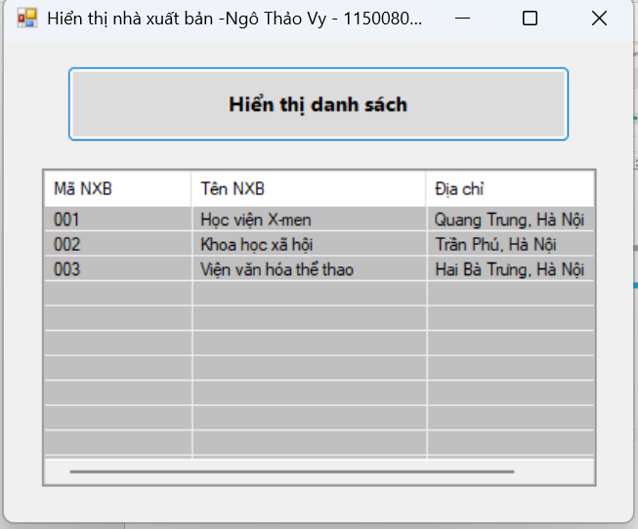
// Chuoi ket noi

string strCon = @"Data Source=(LocalDB)\MSSQLLocalDB;AttachDbFilename=""D:\Thuc hanh Csharp -
VUA\lab_thuc_hanh-vnua\Lab7\Thucanh1\QuanLyBanSach.mdf"";Integrated Security=True";

// Doi tuong ket noi SqlConnection sqlCon = null;

// am mo ket noi private void MoKetoi()
{
if (sqlCon == null)
{
sqlCon = new SqlConnection(strCon);
}

if (sqlCon.State == ConnectionState.Closed)
{
sqlCon.Open();
}
}

// am dong ket noi private void DongKetoi()
{
if (sqlCon != null fifi sqlCon.State == ConnectionState.Open)
{
sqlCon.Close();
}
}

private void btnienThi_Click(object sender, EventArgs e)
{
MoKetoi();

string sql = "select * from haXuatBan";

SqlDataAdapter adapter = new SqlDataAdapter(sql, sqlCon);

DataSet ds = new DataSet(); adapter.Fill(ds, "tblhaXuatBan");
dgvDanhSach.DataSource = ds.Tables["tblhaXuatBan"];
}
}

Thực hành 2: Thêm dữ liệu cho bảng Nhà xuất bản

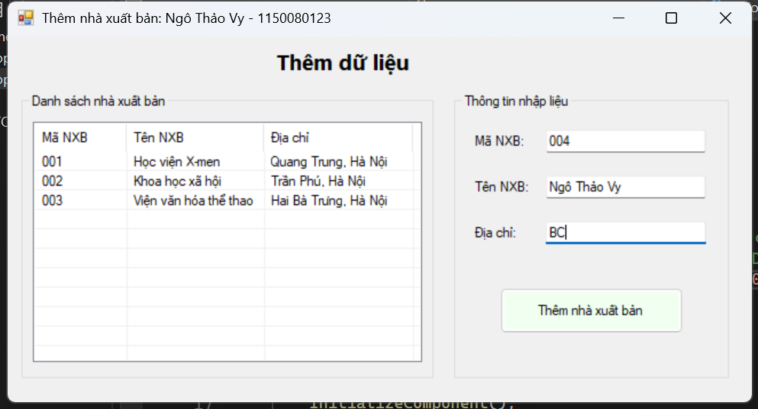
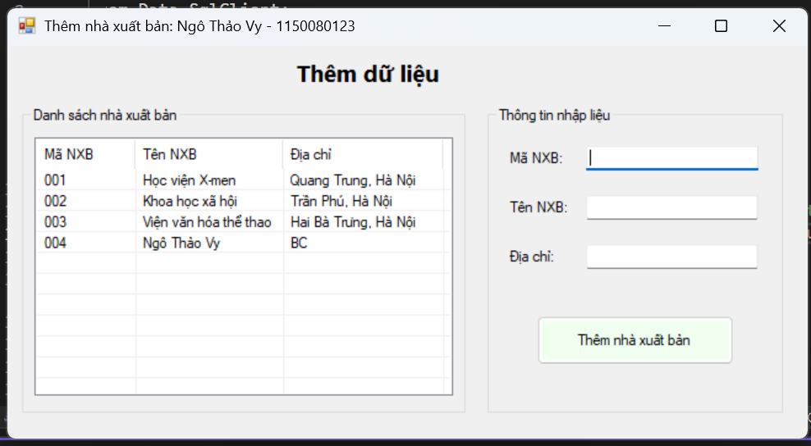
// Chuoi ket noi string strCon = @"Data
Source=(LocalDB)\MSSQLLocalDB;AttachDbFilename=""D:\Thuc hanh Csharp -
VUA\lab_thuc_hanh-vnua\Lab7\Thucanh1\QuanLyBanSach.mdf"";Integrated Security=True";

// Doi tuong ket noi SqlConnection sqlCon = null; SqlDataAdapter adapter = null; DataSet ds = null;

// am mo ket noi private void MoKetoi()
{
if (sqlCon == null)
{
sqlCon = new SqlConnection(strCon);
}

if (sqlCon.State == ConnectionState.Closed)
{
sqlCon.Open();
}
}

// am dong ket noi private void DongKetoi()
{
if (sqlCon != null fifi sqlCon.State == ConnectionState.Open)
{
sqlCon.Close();
}
}

// am xoa du lieu cua cac control private void XoaDuLieuForm()
{
txtMaXB.Text = txtTenXB.Text = txtDiaChi.Text = "";

}

// am hien thi du lieu tren datagridview private void ienThiDuLieu()
{
MoKetoi();

string query = "select * from haXuatBan";

adapter = new SqlDataAdapter(query, sqlCon); SqlCommandBuilder builder=new SqlCommandBuilder(adapter); ds = new DataSet();
adapter.Fill(ds, "tblhaXuatBan"); dgvDanhSach.DataSource = ds.Tables["tblhaXuatBan"];
}

private void Form1_Load(object sender, EventArgs e)
{
ienThiDuLieu(); XoaDuLieuForm();
}

private void btnThemDL_Click(object sender, EventArgs e)
{
DataRow row = ds.Tables["tblhaXuatBan"].ewRow(); row["XB"] = txtMaXB.Text.Trim();
row["TenXB"] = txtTenXB.Text.Trim(); row["DiaChi"] = txtDiaChi.Text.Trim();

ds.Tables["tblhaXuatBan"].Rows.Add(row);

int kq = adapter.Update(ds.Tables["tblhaXuatBan"]); if (kq > 0)
{
MessageBox.Show("Thêm dữ liệu thành công!"); ienThiDuLieu();
}
else
{
MessageBox.Show("Thêm dữ liệu không thành công!");
}
}

Thực hành 3: Cập nhật dữ liệu cho bảng Nhà xuất bản

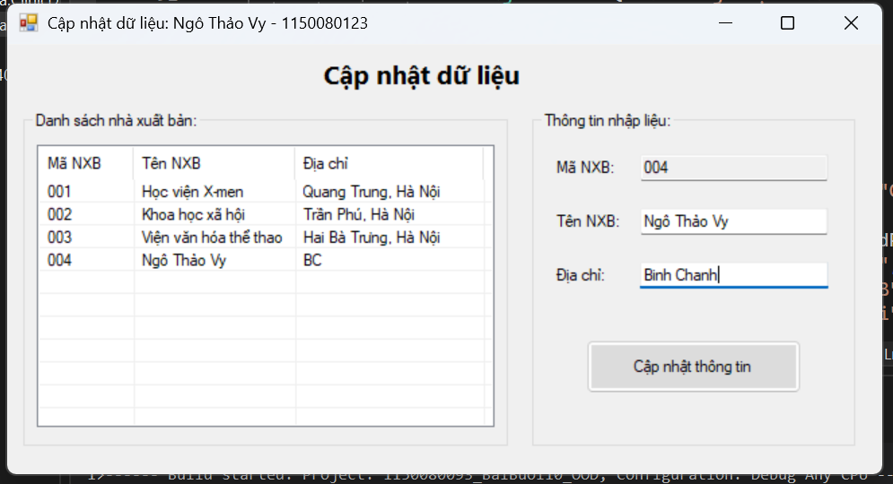
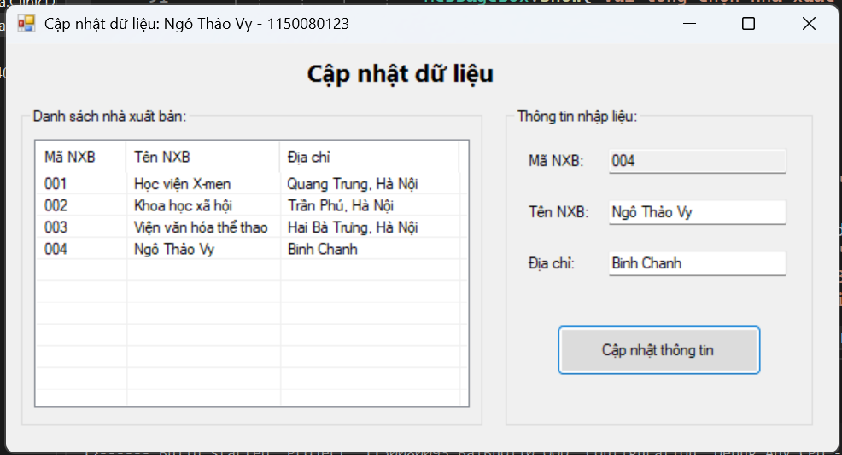
// Chuoi ket noi string strCon = @"Data
Source=(LocalDB)\MSSQLLocalDB;AttachDbFilename=""D:\Thuc hanh Csharp -
VUA\lab_thuc_hanh-vnua\Lab7\Thucanh1\QuanLyBanSach.mdf"";Integrated Security=True";

// Doi tuong ket noi SqlConnection sqlCon = null; SqlDataAdapter adapter = null; DataSet ds = null;

// am mo ket noi private void MoKetoi()
{
if (sqlCon == null)
{
sqlCon = new SqlConnection(strCon);
}

if (sqlCon.State == ConnectionState.Closed)
{
sqlCon.Open();
}
}

// am dong ket noi private void DongKetoi()
{
if (sqlCon != null fifi sqlCon.State == ConnectionState.Open)
{
sqlCon.Close();
}
}

// am xoa du lieu cua cac control private void XoaDuLieuForm()
{
txtMaXB.Text = txtTenXB.Text = txtDiaChi.Text = "";
}

// am hien thi du lieu tren datagridview private void ienThiDuLieu()
{
MoKetoi();

string query = "select * from haXuatBan";

adapter = new SqlDataAdapter(query, sqlCon); SqlCommandBuilder builder = new SqlCommandBuilder(adapter); ds = new DataSet();
adapter.Fill(ds, "tblhaXuatBan"); dgvDanhSach.DataSource = ds.Tables["tblhaXuatBan"];
}

private void Form1_Load(object sender, EventArgs e)
{
ienThiDuLieu(); XoaDuLieuForm();
}

int vt = -1;

private void dgvDanhSach_CellClick(object sender, DataGridViewCellEventArgs e)
{
vt = e.RowIndex;
if (vt == -1) return;
DataRow row = ds.Tables["tblhaXuatBan"].Rows[vt]; txtMaXB.Text = row["XB"].ToString().Trim(); txtTenXB.Text = row["TenXB"].ToString().Trim(); txtDiaChi.Text = row["DiaChi"].ToString().Trim();
}

private void btnChinhSuaThongTin_Click(object sender, EventArgs e)
{
if (vt == -1)
{
MessageBox.Show("Bạn chưa chọn dữ liệu để chỉnh sửa!"); return;
}

DataRow row = ds.Tables["tblhaXuatBan"].Rows[vt]; row.BeginEdit();
row["XB"] = txtMaXB.Text.Trim(); row["TenXB"] = txtTenXB.Text.Trim(); row["DiaChi"] = txtDiaChi.Text.Trim(); row.EndEdit();

int kq = adapter.Update(ds.Tables["tblhaXuatBan"]); if (kq > 0)
{
MessageBox.Show("Chỉnh sửa dữ liệu thành công!"); ienThiDuLieu();
XoaDuLieuForm();
}
else
{

MessageBox.Show("Chỉnh sửa dữ liệu không thành công!");
}
}

Thực hành 4: Xóa dữ liệu cho bảng Nhà xuất bản
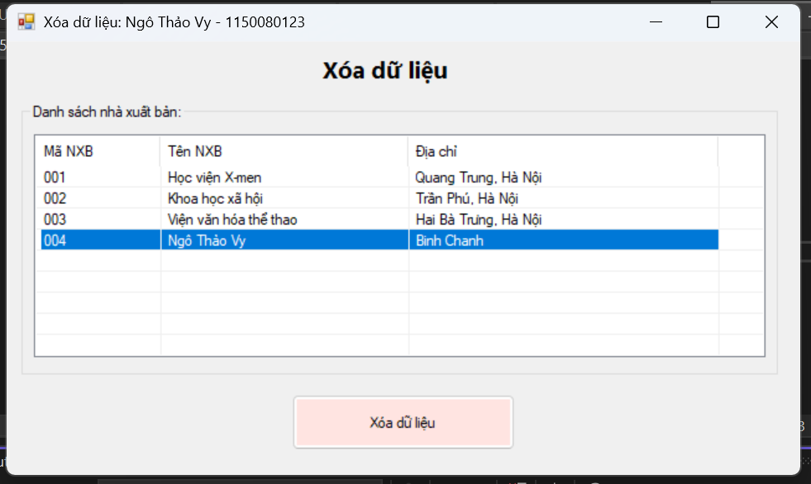
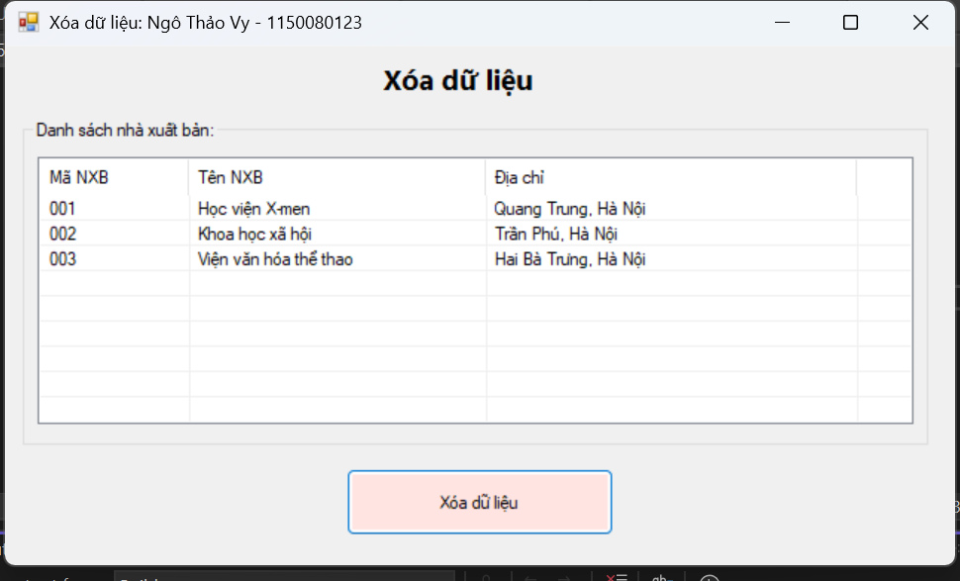
// Chuoi ket noi string strCon = @"Data
Source=(LocalDB)\MSSQLLocalDB;AttachDbFilename=""D:\Thuc hanh Csharp -
VUA\lab_thuc_hanh-vnua\Lab7\Thucanh1\QuanLyBanSach.mdf"";Integrated Security=True";

// Doi tuong ket noi SqlConnection sqlCon = null; SqlDataAdapter adapter = null; DataSet ds = null;

// am mo ket noi private void MoKetoi()
{
if (sqlCon == null)
{
sqlCon = new SqlConnection(strCon);
}

if (sqlCon.State == ConnectionState.Closed)
{
sqlCon.Open();
}
}

// am dong ket noi private void DongKetoi()
{
if (sqlCon != null fifi sqlCon.State == ConnectionState.Open)
{

sqlCon.Close();
}
}

// am hien thi du lieu tren datagridview private void ienThiDuLieu()
{
MoKetoi();

string query = "select * from haXuatBan";

adapter = new SqlDataAdapter(query, sqlCon); SqlCommandBuilder builder = new SqlCommandBuilder(adapter); ds = new DataSet();
adapter.Fill(ds, "tblhaXuatBan"); dgvDanhSach.DataSource = ds.Tables["tblhaXuatBan"];
}

private void Form1_Load(object sender, EventArgs e)
{
ienThiDuLieu();
}

int vt = -1;

private void dgvDanhSach_CellClick(object sender, DataGridViewCellEventArgs e)
{
vt = e.RowIndex;
}

private void btnXoaDuLieu_Click(object sender, EventArgs e)
{
if (vt == -1)
{
MessageBox.Show("Bạn chưa chọn dữ liệu để xóa!"); return;
}

DialogResult result = MessageBox.Show("Bạn có thực sự muốn xóa hay không?", "Cảnh báo", MessageBoxButtons.Yeso, MessageBoxIcon.Warning);
if (result == DialogResult.Yes)
{
XoaDuLieu(); ienThiDuLieu();
}
}

// am xoa du lieu private void XoaDuLieu()
{
DataRow row = ds.Tables["tblhaXuatBan"].Rows[vt]; row.Delete();
int kq = adapter.Update(ds.Tables["tblhaXuatBan"]); if (kq > 0)
{
MessageBox.Show("Xóa dữ liệu thành công!");
}
else
{
MessageBox.Show("Xóa dữ liệu không thành công!");
}
}

